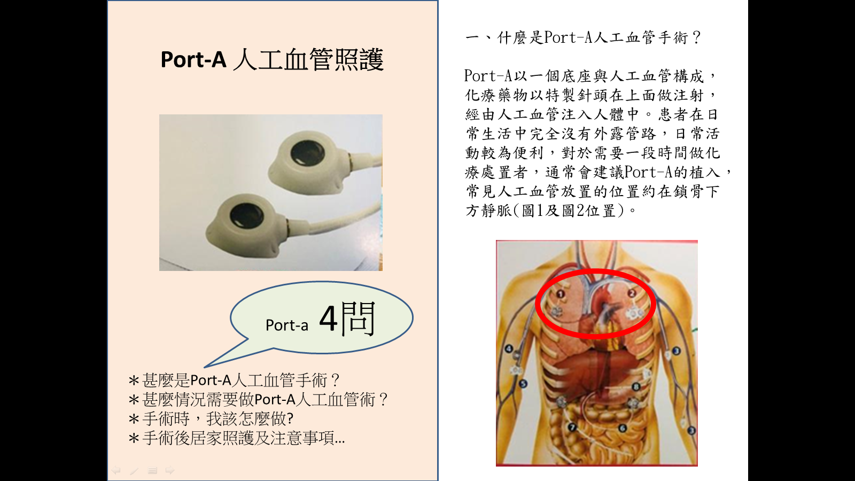

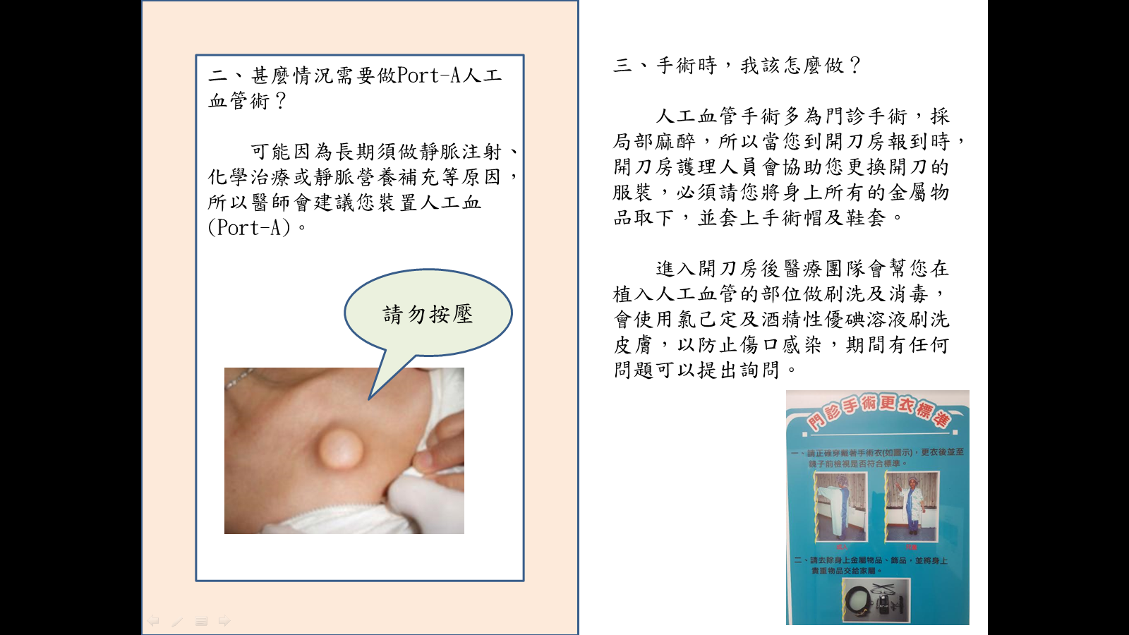

**四、手術後居家照顧及注意事項：**

1.手術後，醫師會您或您的家人安排胸部X光，確定人工血管放置位子正確。

2.手術後，傷口上的美容膠請勿自己撕除，人工血管植入處的傷口會以紗布及防水敷料覆蓋，如果有防水敷料覆蓋就不須每天換藥，**請保持傷口清潔及乾燥，傷口癒合後可以洗澡。**

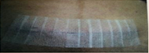

3.若傷口有持續的嚴重出血、紅腫、疼痛或全身發冷以及頸部或手臂腫脹的現象，直接回醫院掛急診即可。

4.手術後及人工血管植入處的傷口癒合後，可以進行一般日常活動，但**不要故意去壓Port-A凸起的地方。**

5.睡覺側躺時，勿壓迫到人工血管的位置。

6.人工血管植入處的**手臂及肩膀請勿拿取或揹超過三公斤的重物。**

7.裝置植入的**手臂勿做過度運動，例如：360。旋轉以防人工血管阻塞或移位。**

8.人工血管**每月**須要回醫院進行沖洗清潔。

9.蝴蝶彎針拔除後，插針的地方需以紗布覆蓋，**約8小時**即可將紗布拿掉。

10.依照醫師指示定時返回門診追蹤，如有不適情形請提早回診。

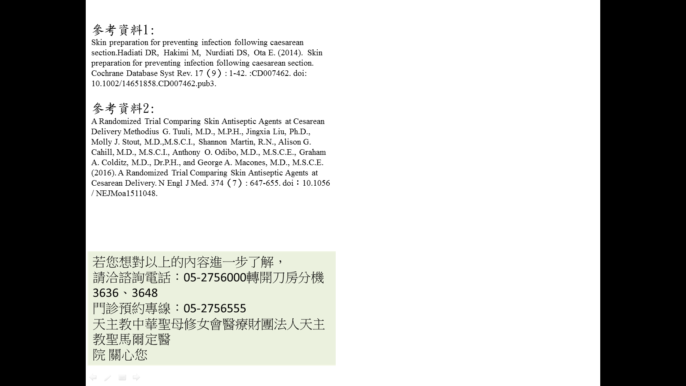

若您想對以上的內容進一步了解，請洽諮詢電話：05-2756000轉開刀房分機3636、3648

門診預約專線：05-2756555

stm-black天主教中華聖母修女會醫療財團法人天主教聖馬爾定醫院 關心您

2021年10月第一版制